**Просмотр фильма «Экологические тайны».**  
Кино – это всенародно любимое искусство, ведь к нему неравнодушны и взрослые и дети, и поэтому мы с ребятами подготовительной группы «Светлячки» решили совершить увлекательный поход в импровизированный кинотеатр «Ромашка», где с большим удовольствием посмотрели фильм «Экологические тайны», так как экология это одна из самых любимых детьми наук. Ребята с интересом познают прекрасный и многогранный особенный мир природы, ведь это - один из важнейших факторов народной педагогики. Природа не только среда обитания, но и родная сторона, Родина. Поэтому в процессе знакомства с экологией, у ребёнка воспитывается любовь к каждому объекту в природе, что в свою очередь, способствует и решению природоохранных задач, а кино – это отличный шанс продемонстрировать свои способности к воображению, перевоплощению, а также проявить свою сообразительность. «Посетив кинотеатр» воспитанники узнали много новых и интересных фактов об экологии и её особенностях, а также закрепили уже имеющиеся знания, полученные на занятиях в детском саду и дома, а по завершении просмотра фильма, ребята сыграли в уже, полюбившеюся им, игру, «Уроки эколят», пройдя которую, дети понимают, что они являются членами общества людей, которым свойственно доброе, уважительное, внимательное и заботливое отношение ко всему живому на земле.



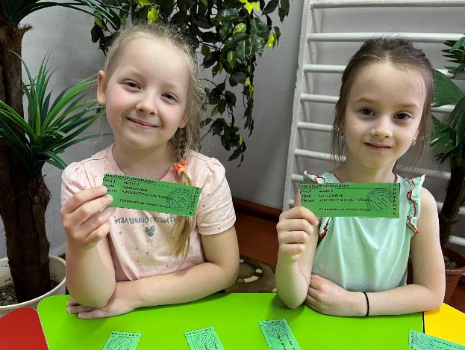

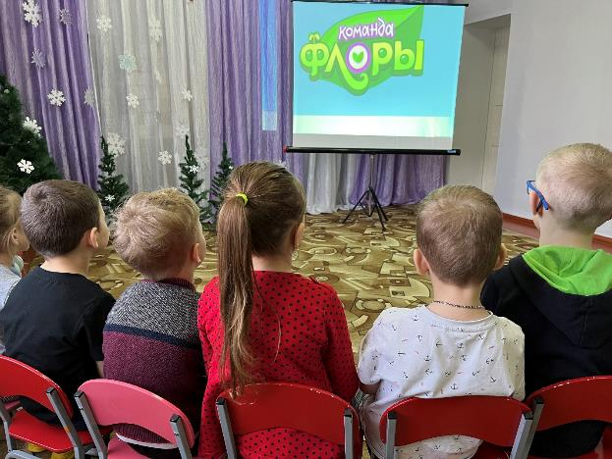

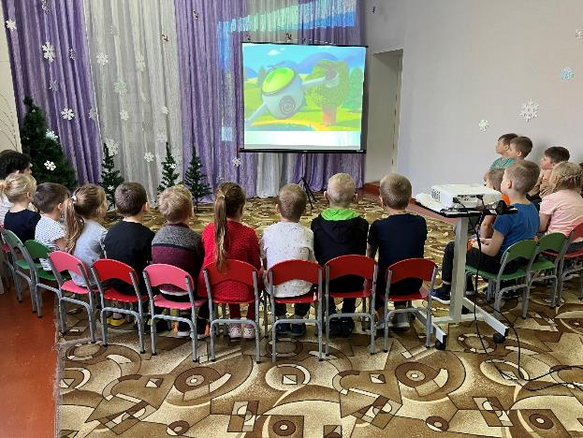

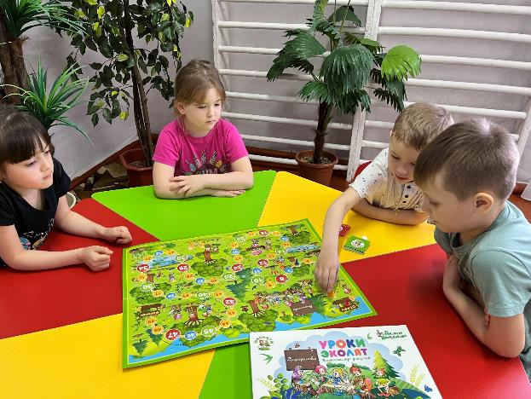

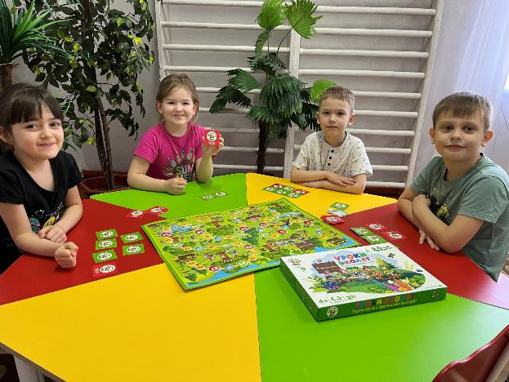

***Музыкальный руководитель Конушева К.И.***